Marzec, tydzień 4
3-4 latki
Wielkanoc
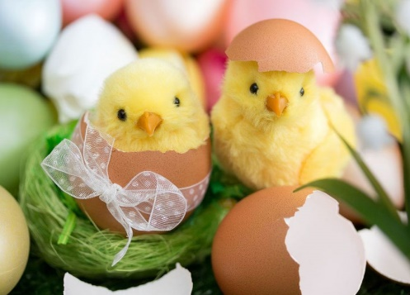
Cele główne:
- poznanie rodzajów pisanek,
- wdrażanie do uważnego słuchania tekstu literatury dziecięcej,
- wyrabianie umiejętności koncentracji uwagi,
- rozwijanie mowy,
- rozwijanie logicznego myślenia,
- rozwijanie sprawności manualnej.
Dziecko:
- współpracuje z rodzicem,
- wykonuje pracę plastyczną o tematyce wielkanocnej z pomocą rodzica,
- rozwiązuje zagadki o tematyce dotyczącej świąt wielkanocnych,
- słuchanie świątecznych melodii,
- omówienie treści fragmentu utworu .

Już wkrótce święta Wielkanocne, które kojarzą się nam z przepięknymi , kolorowymi pisankami.

Na dzień dobry piosenka „Pisanki, pisanki”
- Posłuchajcie tej piosenki, myślę, że Wam się spodoba. Zaśpiewamy ją wspólnie, gdy wrócimy do przedszkola 😉
https://www.youtube.com/watch?v=_5iP1m91a8Q

- Krótki wierszyk ,, Niespodzianka”, można nauczyć się go na pamięć:
Zdziwiła się kura:
– a to niespodzianka!
Jeszcze wczoraj jajko,
a dzisiaj pisanka. 😉
Wszystko o pisankach !
- Rodzice opowiadają dzieciom pisankowe ciekawostki:
Co to jest pisanka?– pisanka to nazwa jajka zdobionego różnymi technikami (może być to jajko kurze, gęsie lub kacze )
W zależności od techniki zdobienia, świąteczne jajka mają w Polsce różne nazwy:
Drapanki – powstają przez drapanie ostrym narzędziem zewnętrznej barwionej powłoki jajka.
Kraszanki – powstają przez gotowanie jajka w wywarze barwnym, dawniej uzyskiwanym wyłącznie ze składników naturalnych. Używano roślin, które pozwalały na uzyskanie różnych kolorów np.: brązowy (rudy): łupiny cebuli
żółto złocisty: kora młodej jabłoni lub kwiat nagietka.
- Rozmowa z czego składa się jajko?
Rodzic pokazuje co jest w środku ugotowanego oraz surowego jajka. Dziecko nazywa poszczególne części jajka ( skorupka, białko, żółtko) .
- Zabawa ruchowa Kura i kurczątka dziecko (kurczątko) spacerują po pokoju i naśladuje zachowanie kurczątka (pi-pi- pi ). Na sygnał rodzica „Jastrząb”- szybko biegną do mamy kury. Zadowolona mama woła: ko- ko-, ko.
- Zabawa ruchowa Gdzie jest zajączek ? Potrzebny będzie zajączek bądź inna maskotka. Dziecko określać będzie położenie zajączka z wykorzystaniem określeń: na, za ,obok, przed. Rodzic stawia maskotkę w wybranym miejscu a dziecko opisuję jej poprawne położenie.
- Zabawa z rodzicem Wymaluj słowami pisankę, pomocne będą : kartka, kredki dla osoby dorosłej. Dziecko opisuje rodzicowi wymyśloną przez siebie pisankę. Dorosły słucha i próbuje ją namalować. Następnie sprawdza - pokazując rysunek - czy takie było wyobrażenie dziecka

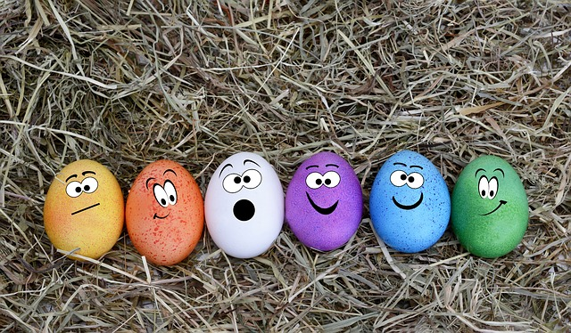

Poniżej filmik dla rodzica i dziecka jak zrobić własną super pisankę :
https://www.youtube.com/watch?v=mwWgC626krE 😉
Piosenka Pisaneczki ( do melodii Jesteśmy Jagódki)

My jesteśmy pisaneczki Hop-sa-sa /2x
Barwne mamy sukieneczki Tra-la-la /2x
Malowany boczek, brzuszek Oj-tak-tak /2x
Tu motylek, tam kwiatuszek Ha-ha-ha /2x

- Słuchanie utworu Teresy Fiutowskiej „ Awantura o Jajka„.

"Awantura o jajka"
Kłóciły się kurki z podwórka - kura gdacze - ko, ko, ko
Kukurka, Pstrokatka, Czupurka kaczka kwacze - kwa, kwa
Przedmiotem ich sporu są jajka, gęś syczy - sssy, sssy, sssy
Z jakich ma powstać pisanka. kogut pieje - kukuryku
Kłóciła się także Czubatka krowa ryczy - muuu, muuu, muuu
Choć tamtych to kurek sąsiadka, świnia kwiczy - kwi, kwi, kwi
I gdacze, że tylko z jej jajka kot miauczy - miau, miau,
Najlepsza będzie pisanka. pies szczeka - hau, hau, hau
Gosposia już nic nie rozumie. koza meczy - mee, mee, mee
Bo po co te spory i kłótnie? koń rży - ihaa, ihaa, ihaa
Gdy przecież z każdego ich jajka indyk gulgocze - gul, gul, gul
Może być piękna pisanka!

Pytania do tekstu:
- o czym mowa w fragmencie utworu ?
- Kto słyszał awanturę kurek ?
- Co gosposia powiedziała na temat kłótni ?

Praca plastyczna, oraz karta pracy na dziś:
Kurka z talerzyka papierowego
Materiały: białe talerzyki papierowe, papier kolorowy, farby, klej, nożyczki. Wykonanie: talerzyk składamy na pół (tułów naszego kurczaka). Z papieru kolorowego wycinamy mu ogonek. Z czerwonego papieru wycinamy również grzebień. Z żółtego papieru wycinamy dziób. Wszystkie elementy naklejamy na tułowiu kury, możemy wykleić bądź pomalować farbami naszą kurkę.
GOTOWE 😉 !

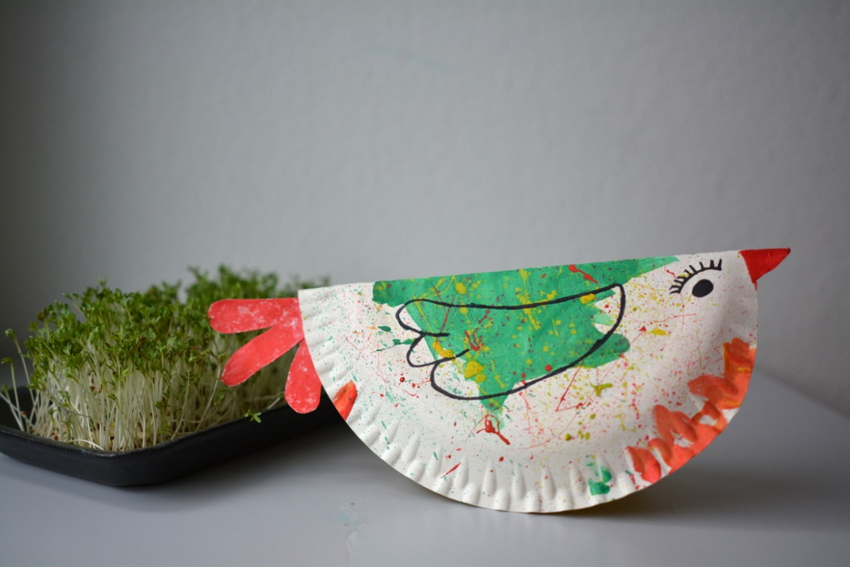

Historyjka obrazkowa wydrukuj i ułóż historię w odpowiedniej kolejności zamaluj kropeczki. Do pierwszego obrazka jedna , drugi dwie i tak kolejno 😉

